**上海市域铁路列车车次号编排方案**

一、车次号功能需求分析

1.市域铁路开行的动车组列车，载客列车按开行方式分为站站停列车、大站停列车、直达列车；非载客列车根据运行任务不同，分为回空列车、巡道列车、调试列车、路用列车、救援列车等；根据计划安排，分为图定列车和临时加开列车。

2.市域铁路列车的开行具备了兼顾路网化及公交化运行的特点，因此车次号资源应按路网级别进行统筹。其中，公交化运行的站站停列车占用车次号资源比重最大，单线按3分钟间隔运营18小时计算，共需占用720列次。

3.为便于列车调度员、车站值班员进行行车组织，防止错误办理列车进路，车次应重点体现开行方案、运行交路（方向）。

4.车次号尾数能体现上下行功能。市域铁路向西、向北（北京方向）为上行。车次号尾数上行为双数，下行为单数。

5.上海市域铁路车次编排规则不仅要着眼于机场联络线、南汇支线、嘉闵线、示范区线的开通，同时还要兼顾国铁下线，因此车次号编排格式宜按国铁车次格式编排，即“字母+数字”格式。

二、列车车次号编排方案

市域铁路列车车次由9位字符组成，其组成方案及含义具体如下表：

|  |  |  |  |  |
| --- | --- | --- | --- | --- |
| 位数 | 表示 | 含义 | 读音 | 备注 |
| 第一位 | 0 | 回空列车 | “0”读“回空” | 数字“0”，字母中不使用字母“O”及相关易误认的字母。 |
| 空 | 载客列车 |  |  |
| 第二位 | S | 市域 | 市域 |  |
| 第三位 | A | 市域直达  载客列车 | “A”读“直达” |  |
| B | 市域大站  载客列车 | “B”读“大站” | 分别用英文字母B、C、D、E、F代表同一交路的不同大站车停站方案 |
| C | 市域大站  载客列车 | “C”读“大站” |
| D | 市域大站  载客列车 | “D”读“大站” |
| E | 市域大站  载客列车 | “E”读“大站” |
| F | 市域大站  载客列车 | “F”读“大站” |
| M | 市域站站停  载客列车 | “M”读“站站” |  |
| X | 巡道列车 | “X”读“巡道” |  |
| L | 行李列车 | “L”读“行李” |  |
| W | 物流列车 | “W”读“物流” |  |
| T | 调试列车 | “T”读“调试” |  |
| Y | 路用列车 | “Y”读“路用” |  |
| J | 救援列车 | “J”读“救援” |  |
| 第四到六位 | 001-999 | 图定交路号 |  | 考虑今后交路号的使用量，第四位应预留可以输入英文字母的条件。 |
| 第七到九位 | 001-799 | 图定车次序号 |  |  |
| 800-999 | 临时加开  车次序号 |  |  |

三、车次号编排规则及说明

1.市域直达载客列车是指在图定交路或计划中，只在始发站及终点站停站并办理乘降的列车。

2.市域大站载客列车是指在图定交路或计划中，在始发站、终到站及部分站点停站并办理乘降的列车。

3.市域站站停载客列车是指在图定交路或计划中，所有车站均停站并办理乘降的列车。

4.图定交路号

（1）图定交路号表达的主要信息包含有终点站及径路经由。

（2）起、终点站一般为路网中具备常态折返能力的车站（如虹桥站、银都路、城北路等），每一个具备常态折返能力的车站预先设置固定代号。

（3）起、终点站互换时应重新赋予交路号。

（4）相同起点、终点站但径路经由不同时，另编一个图定交路号。

（5）因运营调整、故障处置造成图定列车、临时加开列车不能完整运行图定交路或需要在图定交路的中间站临时折返时，交路号不变，由列车调度员人工调整相关运行线终到站。

（6）因运营调整、故障处置需要，临时加开不能完整运行图定交路或需要在图定交路中间站折返的列车时，应使用可覆盖临时加开交路的图定交路号并对列车运行始发、终到及办客站进行人工设置后由系统生成临时加开运行线。具体交路号的示例如下图：

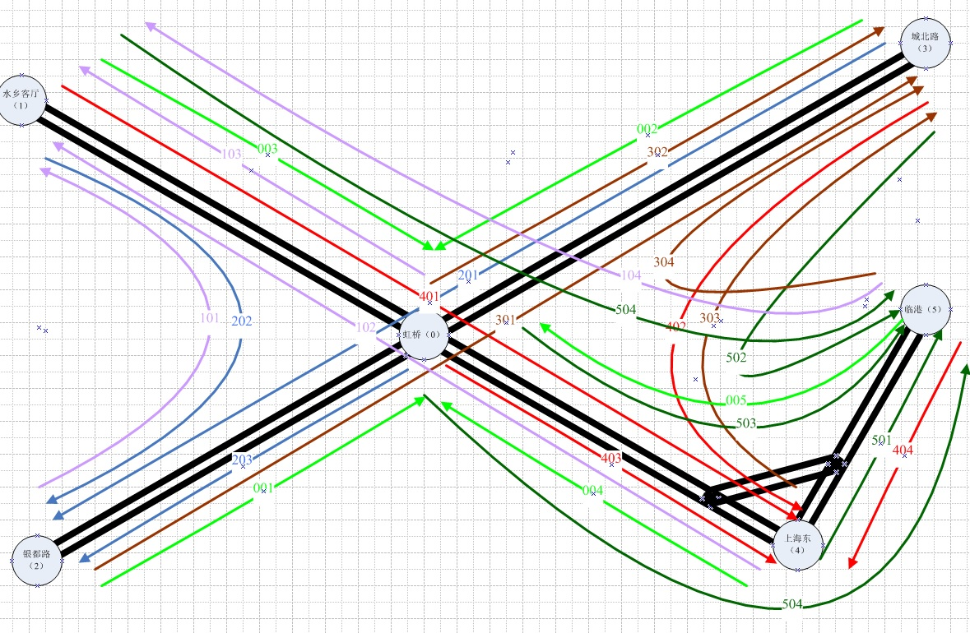

6.车次序

（1）图定车次序是指在基本图编制时明确的车次序号，同一交路列车根据发车点及列车属性自动排序。

（2）临时加开车次序号是指在因运营调整所加开非图定列车的车次序号。由列车调度员根据需要录入，系统具备根据实际使用情况自行排序功能。

（3）出库（回库）的空驶列车车次原则上要与即将在出入库衔接站担当载客（回库）列车车次关联。出库（回库）的空驶列车涉及多车次时可使用折角车次。

（4）运营初期，日计划下达后涉及临时加开列车时由始发站所属调度台调度员负责铺画。涉及跨调度台的临时加开列车由值班主任（副）协调后，布置始发站所属调度台铺画，台间交互信息由CTC系统完成。运营后期（路网条件下）日计划下达后涉及临时加开列车时，由计划调度员统一铺画后下达至相关调度台执行。

7.国铁列车运行至市域铁路时，具体使用车次需与国铁联合编制基本图时明确，具体方案待定。

8.市域铁路列车车次在一个日计划内不得重复使用。

四、系统功能需求

1.车次号第一位到第六位的字符应具备显示、输入、识别10个数字及26个英文字母的功能。

2.对列车、车底属性定义功能。

（1）运行图编制软件能通过对应表对列车、车底属性进行定义，设置线型、颜色、线条粗细；可以对运行线上列车、车底相关属性进行勾选，反应在运行图上。

（2）列车属性应包含停站（直达列车、大站列车、站站停列车）、归属（国铁下线列车、跨省市域列车、市域列车）、运用（载客列车、调试列车、巡道列车、回空列车、路用列车）、编组（四节编组、八节编组、十六编组）等要素。

（3）调度指挥系统能读取以上信息，执行并在运行图上显示。

3.在运行图编制软件中车次序号按上行双号、下行单号编制，并具备车次序根据发车时间及属性自动顺位延续功能。

4.针对ATO功能，运行图编制软件中应对每个车站制定停站股道、开门侧等信息，铺画的运行线可与之对应。调度指挥系统能读取以上信息并执行。

5.为标记反方向运行及区分双线双向运行区段列车运行计划，运行图编制软件及CTC运行图模块应具备相应标记功能。运行图编制软件应能对反向运行线及双线双向区段的运行侧进行定义，并反映在运行图上。调度指挥系统能读取以上信息，执行并在运行图上显示。

五、交路号方案（初定）

|  |  |  |  |  |  |
| --- | --- | --- | --- | --- | --- |
| 终到站 | 始发站 | 交路号 | 终到站 | 始发站 | 交路号 |
| 虹桥站 | 银都路 | 001 | 城北路 | 银都路 | 301 |
| 城北路 | 002 | 虹桥站 | 302 |
| 水乡客厅 | 003 | 上海东 | 303 |
| 上海东 | 004 | 临港 | 304 |
| 临港 | 005 | 上海东 | 水乡客厅 | 401 |
| 水乡客厅 | 银都路 | 101 | 城北路 | 402 |
| 上海东 | 102 | 虹桥站 | 403 |
| 虹桥站 | 103 | 临港 | 404 |
| 临港 | 104 | 临港 | 上海东 | 501 |
| 银都路 | 城北路 | 201 | 城北路 | 502 |
| 水乡客厅 | 202 | 虹桥站 | 503 |
| 虹桥站 | 203 | 水乡客厅 | 504 |

六、车次号的分配及运行线表示方式

|  |  |  |
| --- | --- | --- |
| 列车种类 | 车次范围 | 表示方法 |
| 一、载客动车组列车 |  |  |
| 1.国铁下线列车 | *0001-*9999（*为A-Z） |  |
| 2.市域直达列车  （含日计划加开） | A001001-A999899 |  |
| 3.市域大站列车  （含日计划加开） | *001001-*999899（*为B-F） |  |
| 4.市域站站停列车  （含日计划加开） | M001001-M999899 |  |
| 5.国铁下线临时加开列车 | *0001-*9999（*为A-Z） |  |
| 6.市域临时加开直达列车 | A001901-A999999 |  |
| 7.市域临时加开大站列车 | *001901-*999999（*为B-F） |  |
| 8.市域临时加开站站停列车 | M001901-M999999 |  |
| 二、非载客动车组列车 |  |  |
| 1.回空列车 | 0001001-0999999 |  |
| 2.巡道列车 | X001001-X999999 |  |
| 3.调试列车 | T001001-T999999 |  |
| 三、其他列车 |  |  |
| 1.路用列车 | Y001001-Y999999 |  |
| 2.救援列车 | J001001-J999999 |  |